INFORME IMPLEMENTACIÓN PLAN DE TRABAJO 2024

Trimestre enero-marzo 2024
Como miembros de la Comisión de Integridad Gubernamental y Cumplimiento Normativo del Ministerio de Trabajo. estamos comprometidos con nuestra responsabilidad de desarrollar programas. eventos y actividades lúdicas que promuevan la interiorización de los principios éticos y valores de integridad.
A continuación. enviamos nuestras evidencias e implementación de nuestro plan
de trabajo:

- En 25/01/2024 celebramos el día del servidor público enviando un flyer vía

DL institucional y publicando en nuestra red social Instagram. Evidenciado.
- En el mes de febrero enviamos nuestra cápsula del código de integridad por DL
y por nuestras redes sociales. Evidenciado.
- Como parte de nuestro programa de capacitación y en conjunto a la dirección de recursos humanos de este ministerio. el pasado 1/02/2024 recibimos de parte del Ministerio de Administración Pública (MAP). el taller sobre el Régimen Ético y Disciplinario de la Ley 41-08 de Función Pública y su reglamento 523-09 de Relaciones Laborales, con el objetivo de que todos los servidores adquieran los conocimientos sobre los principios y disposiciones fundamentales que regulan las relaciones de trabajo. Evidenciado.

- Fueron compartidos durante todo el trimestre las capacitaciones y boletines sugeridos por parte de PROETICA.
Fecha | Nombre de lo capacitación | Facilitador
21 de febrero 2024 | Charla virtual: Repensando las  juventudes: nuevos valores, nuevos  desafíos | Leoner Brito
21 de marzo 2024 | "La Ética en la Administración Pública" | Alexi Martínez Olivo

- El pasado viernes 22/03/2024 tuvimos una entrega de certificados y carta de reconocimiento a servidores públicos de este ministerio los cuales en este trimestre pasado han apoyado la nuestra campaña de recolección de Tapitas plásticas. Esta campaña la cual inició el pasado año 2023 se creó con la finalidad de promover la sensibilización y cuidado del medio ambiente. Lo cual ha demostrado el respeto y la responsabilidad social que tienen nuestros servidores. Evidenciado.
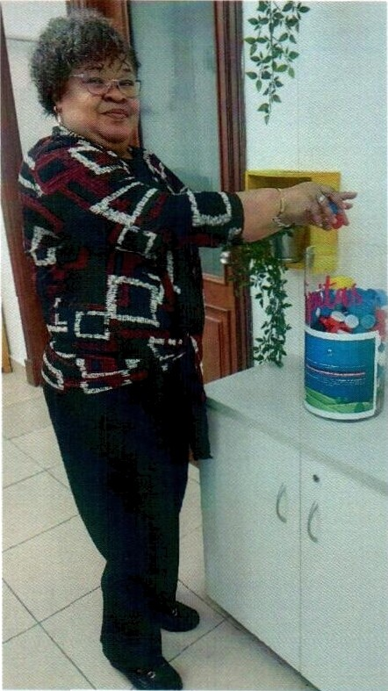 Servidora pública de la división de correspondencia.

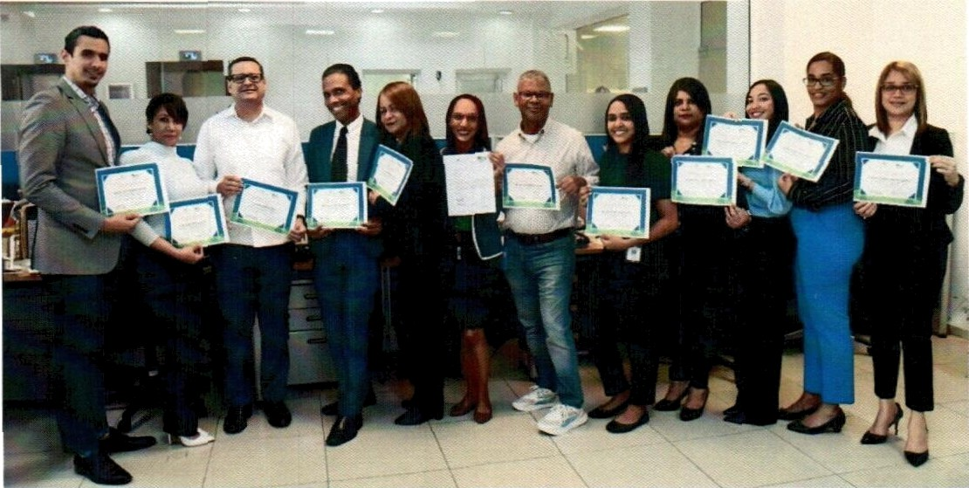

Dirección Jurídica

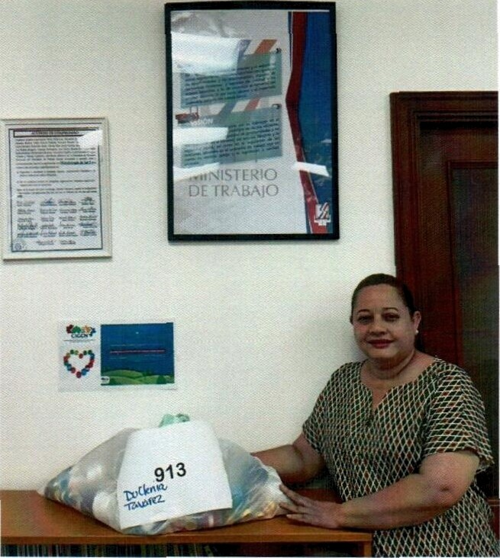
Servidora de la Dirección de igualdad y oportunidades

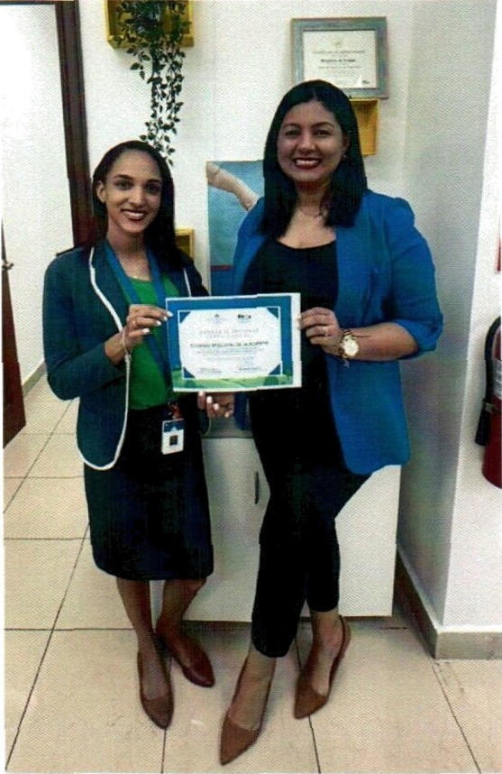
Miembro de nuestra comisión recibiendo certificado el cual fue enviado a la romana para gradecer al apoyo brindado a la campaña del colegio Episcopal de la Romana 14/02/2024.

El jueves 21/03/2024 sostuvimos una reunión con la comisión de integridad del ministerio de energía y minas en la cual aplicamos la recomendación para la Semana del Ética 2024 que será los días del 22 al 26 de abril, en dicha reunión acordamos aunar esfuerzos realizando 2 actividades simultaneas los días lunes 22 y el día viernes 26 para seguir construyendo una cultura de integridad enfocados en los valores y principios éticos de cara a la Ciudadanía.

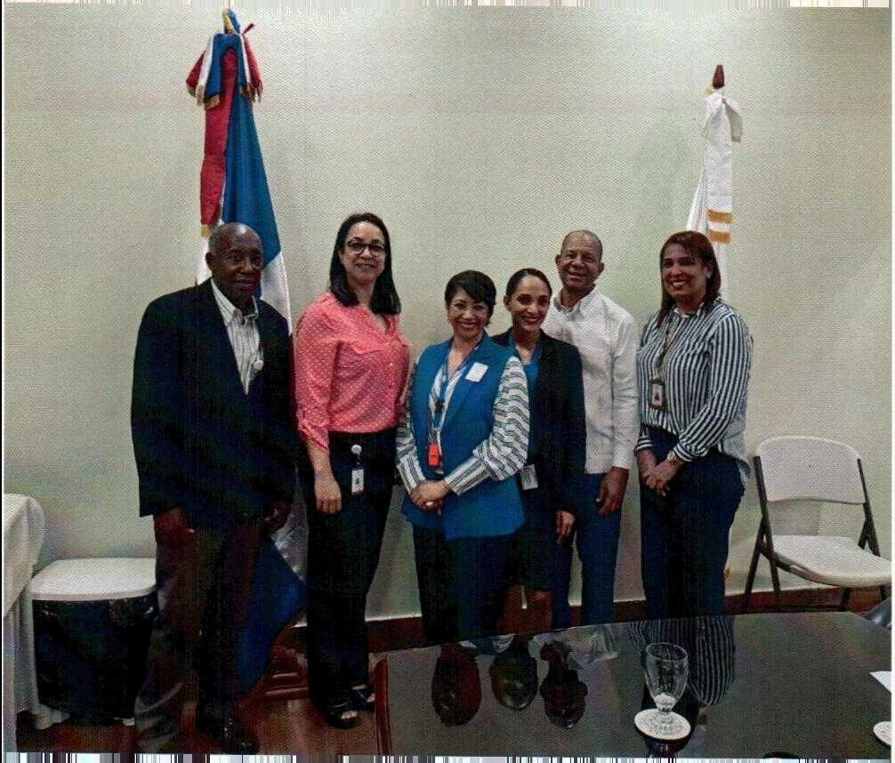

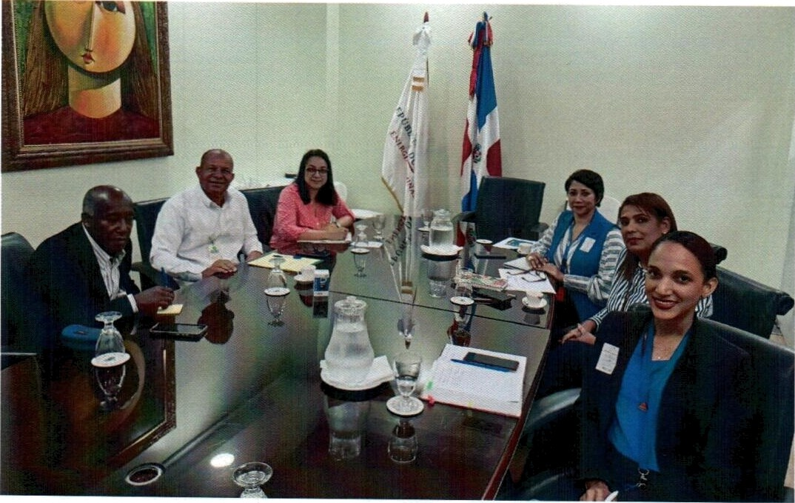

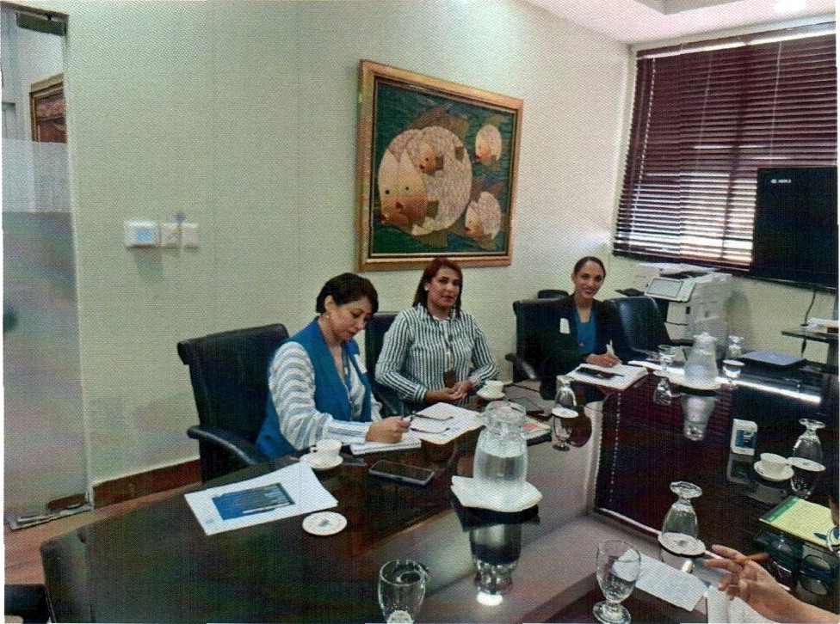

Roxanna Morel
Coordina General
Rosanna Almánzar Coordinadora Administrativa

